**江苏省仪征中学2025-2026学年度第一学期高二物理学科导学案**

**11.3.1 实验：长度的测量及测量工具的选用**

研制人：汪厚军 审核人：李发斌

班级：____________姓名：____________学号：_____________授课日期：

本课在课程标准中的表述：通过实验，探究并了解金属导体的电阻与材料、长度和横截面积的定量关系．

**[学习目标]**

1.掌握游标卡尺和螺旋测微器的读数方法.

2.掌握电流表、电压表的读数方法．

**[课前预习]**

**一、游标卡尺的原理及读数**

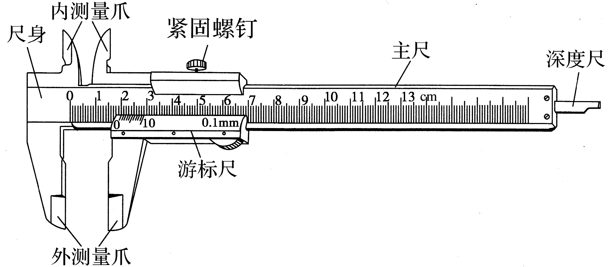1．结构： 、 (主尺和游标尺上各有一个内、外测量爪)、游标卡尺上还有一个深度尺．(如图所示)

2．原理 ：利用 的单位刻度与 的单位刻度之间固定的微量差值来提高测量精度．

不管游标尺上有多少个小等分刻度，它的刻度部分的总长度比主尺上的同样多的小等分刻度少1 mm.常见的游标尺上小等分刻度有10个、20个、50个的，其规格见下表：

|  |  |  |  |
| --- | --- | --- | --- |
| 刻度格数(分度) | 刻度总长度 | 1 mm与每小格的差值 | 精确度(可精确到) |
| 10 | 9 mm | 0.1 mm | 0.1 mm |
| 20 | 19 mm | 0.05 mm | 0.05 mm |
| 50 | 49 mm | 0.02 mm | 0.02 mm |

3. 用途：测量厚度、长度、深度、内径、外径．

4．读数

若用*x*表示由主尺上读出的整毫米数，*K*表示从游标尺上读出与主尺上某一刻度线对齐的游标尺的格数，则记录结果表示为(*x*＋*K*×精确度)mm.

5．注意事项

(1)游标卡尺是根据刻度线对齐来读数的，所以 估读，但读数要注意精确度所在的位数，如果读数最后一位是零，该零不能去掉．

(2)读数时，要注意游标尺第几条刻度线(不含零刻度线)与主尺对齐．

**[课堂学习]**

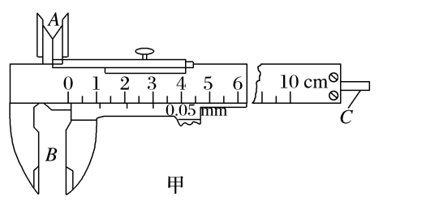例1：如图甲为一游标卡尺的结构示意图．当测量一钢笔帽的内径时，应该用游标卡尺的________(选填“*A*”“*B*”或“*C*”)进行测量；示数如图所示，该钢笔帽的内径为________ mm.

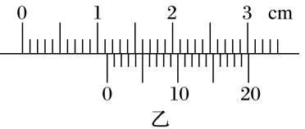

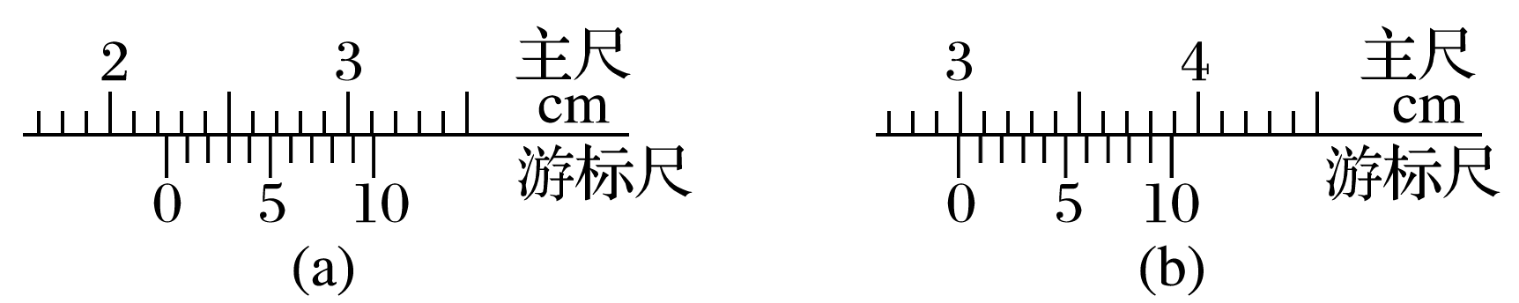针对训练1：某同学用游标卡尺分别测量金属圆管的内、外壁直径，游标卡尺的示数分别如图(a)和(b)所示．由图可读出，圆管内壁的直径为________ cm，圆管外壁的直径为________ cm；由此可计算出金属圆管横截面的面积．

**二、螺旋测微器的原理及读数**

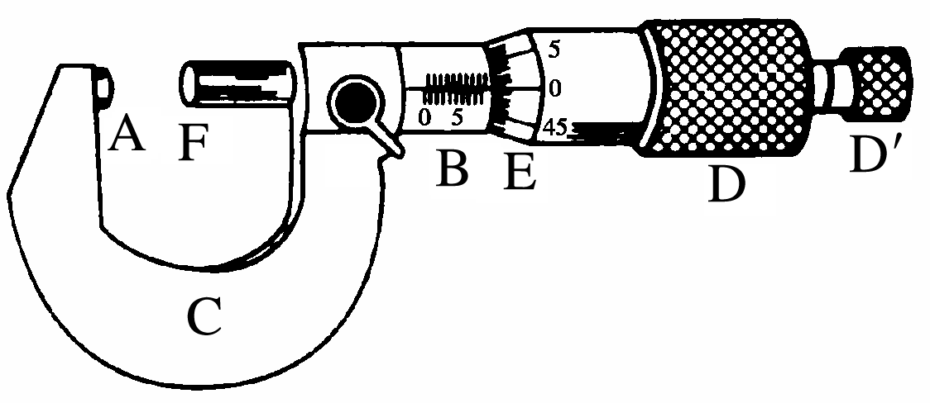1．结构

如图所示，它的测砧A和固定刻度B固定在尺架C上，可动刻度E、旋钮D和微调旋钮D′是与测微螺杆F连在一起的，并通过精密螺纹套在B上．

2．原理

测微螺杆F与固定刻度B之间的精密螺纹的螺距为0.5 mm，即旋钮D每旋转一周，F前进或后退0.5 mm，而可动刻度E上有50个等分刻度，可动刻度每旋转一格，F前进或后退0.01 mm，即螺旋测微器的精确度为0.01 mm.读数时估读到毫米的千分位上，因此，螺旋测微器又叫千分尺．

3．读数

*L*＝固定刻度示数＋可动刻度示数(估读一位)×0.01 mm.

4．注意事项

(1)读数时准确到0.01 mm，要估读到0.001 mm，测量结果若用毫米做单位，则小数点后面必须保留三位．

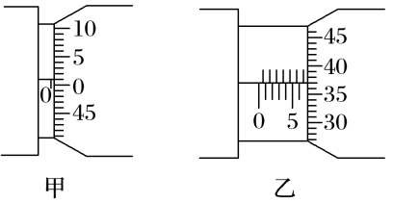(2)读数时，要注意固定刻度上半毫米刻度线是否露出．

例2：某同学利用螺旋测微器测量一金属板的厚度．该螺旋测微器校零时的示数如图所示，测量金属板厚度时的示数如图所示．图甲所示读数为__________ mm，图乙所示读数为__________ mm，所测金属板的厚度为__________ mm.

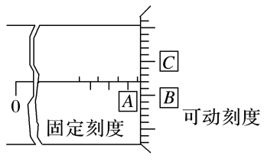针对训练2：某同学在使用螺旋测微器测量某工件的直径时，螺旋测微器的示数为5.670 mm，如图所示(图中固定刻度省略了部分长度)．刻度线旁边方框*A*内的数值应为________，方框*B*内的数值应为________．

**三、电压表、电流表的读数**

1．0～3 V量程的电压表和0～3 A量程的电流表读数方法相同，此量程下的精确度分别是0.1 V和0.1 A，读到0.1的下一位，即读到小数点后面两位．

2．对于0～15 V量程的电压表，精确度是0.5 V，读数时只要求读到小数点后面一位，即读到0.1 V.

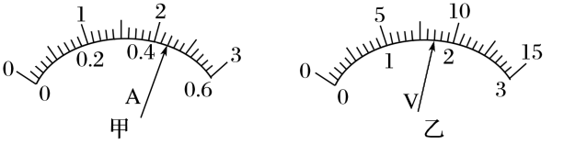3．对于0～0.6 A量程的电流表，精确度是0.02 A，在读数时只要求读到小数点后面两位，这时要求“半格估读”，即读到最小刻度的一半0.01 A.

例3：如图为电流表和电压表的刻度盘．

(1)图甲使用0.6 A量程时，对应刻度盘上每一小格代表________A，图中表针的示数是________A；当使用3 A量程时，对应刻度盘上每一小格代表________A，图中表针示数为________A.

(2)图乙使用较小量程时，每小格表示________V，图中表针的示数为______V 若使用的是较大量程，则这时表盘刻度每小格表示______V，图中表针示数为______V.

针对训练3：请完成下列各表的读数，把答案填在横线上．

1. 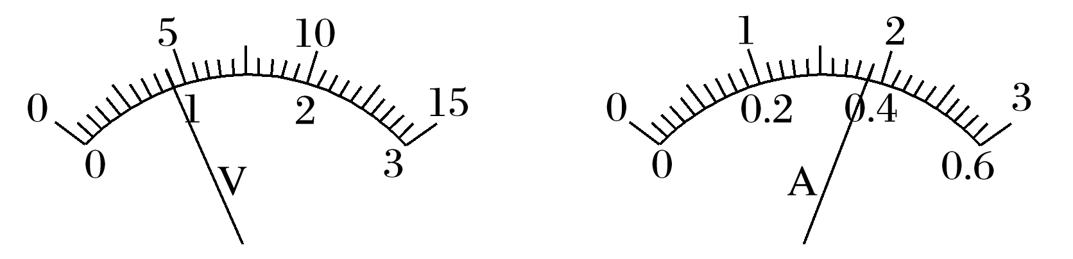量程为0～3 V和0～3 A的电表．

读数________

读数________

1. 量程为0～15 V的电压表读数．

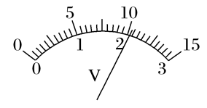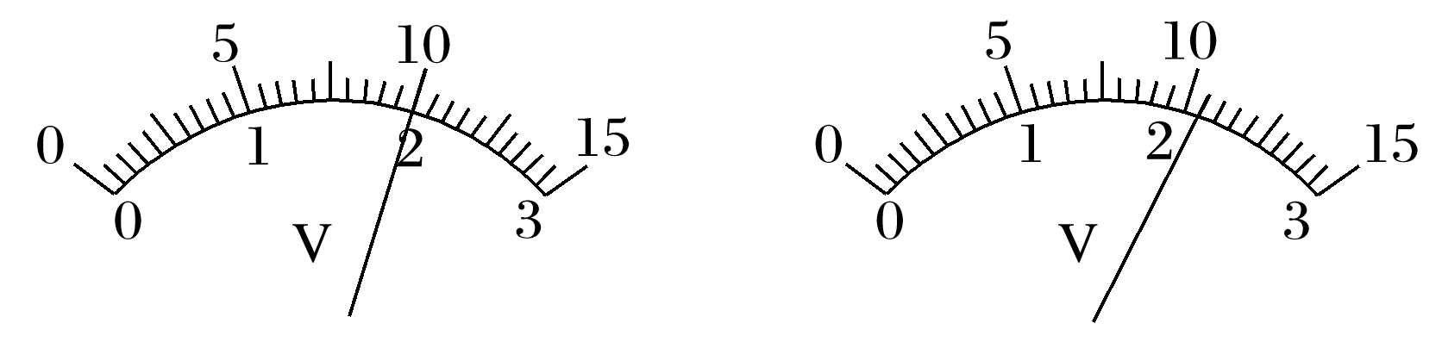读数________

读数________

读数________

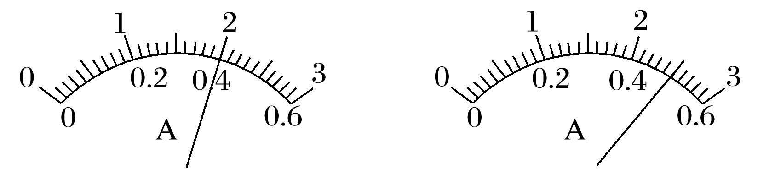(3)量程为0～0.6 A的电流表读数．

读数________

读数________

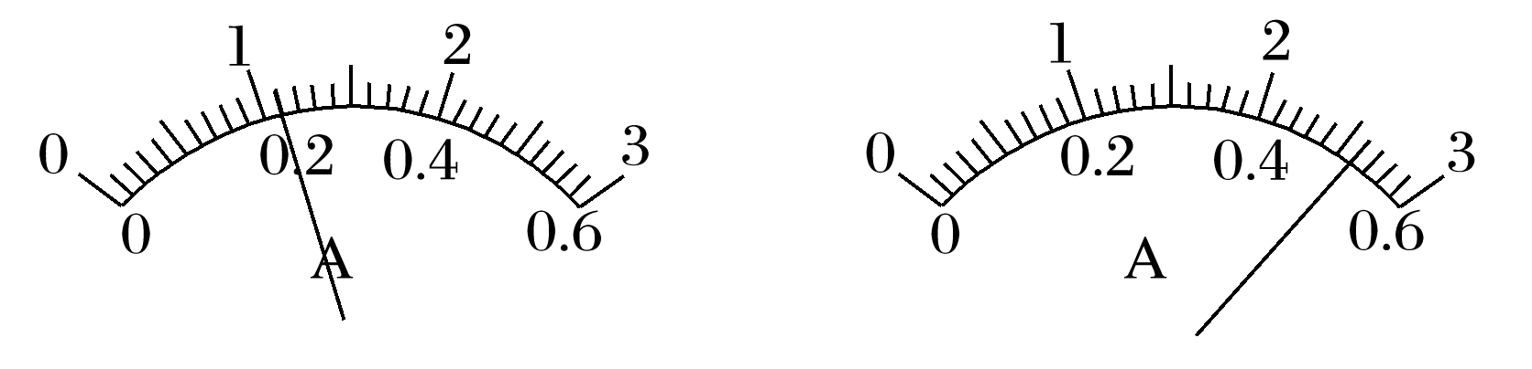读数________

读数________

**[课后作业]** 完成课后作业

**[课后感悟]_________________________________________________________________**

**__________________________________________________________________________**